
Об утверждении Плана по управлению пастбищами и их использованию по Маралдинскому сельскому округу Курчумского района на 2026-2030 годы
Решение Курчумского районного маслихата Восточно-Казахстанской области от 18 июня 2026 года № 54/10-VIII

В соответствии с подпунктом 15) пункта 1 статьи 6 Закона Республики Казахстан "О местном государственном управлении и самоуправлении в Республике Казахстан", подпунктом 1) статьи 8, статьей 13 Закона Республики Казахстан "О пастбищах", приказом Заместителя Премьер - Министра Республики Казахстан - Министра сельского хозяйства Республики Казахстан от 24 апреля 2017 года № 173 "Об утверждении Правил рационального использования пастбищ", приказом Министра сельского хозяйства Республики Казахстан от 29 апреля 2020 года № 145 "Об утверждении Типовых правил выпаса сельскохозяйственных животных", Приказом Министра сельского хозяйства Республики Казахстан от 29 июля 2024 года № 263 "Об утверждении типового плана по управлению пастбищами и их использованию", Курчумский районный маслихат РЕШИЛ:

1. Утвердить План по управлению пастбищами и их использованию по Маралдинскому сельскому округу Курчумского района на 2026-2030 годы согласно приложению к настоящему решению.
2. Признать утратившим решение Курчумского районного маслихата от 26 декабря 2023 года № 14/14-VII "Об утверждении Плана по управлению пастбищами и их использованию по Маралдинскому сельскому округу Курчумского района на 2021-2022 годы".

3. Признать утратившим решение Курчумского районного маслихата от 27 декабря 2021 года № 14/14-VII "Об утверждении Плана по управлению пастбищами и их использованию по Маралдинскому сельскому округу Курчумского района на 2021-2022 годы".
4. Настоящее решение вступает в силу по истечении десяти календарных дней после дня первого официального опубликования.
Председатель Курчумского районного маслихата | К. Бахтияров

Приложение к решению
Курчумского районного
маслихата
от 18 июня 2026 года
№ 54/10-VIІI
План по управлению пастбищами и их использованию по Маралдинскому сельскому округу Курчумского района на 2026 - 2030 годы

1. Настоящий План по управлению пастбищами и их использованию по Маралдинскому сельскому округу Курчумского района на 2026-2030 годы (далее – План) разработан в соответствии с подпунктом 15) пункта 1 статьи 6 Закона Республики Казахстан "О местном государственном управлении и самоуправлении в Республике Казахстан", подпунктом 1) статьи 8, статьей 13 Закона Республики Казахстан "О пастбищах", Приказом Заместителя Премьер - Министра Республики Казахстан - Министра сельского хозяйства Республики Казахстан от 24 апреля 2017 года № 173 "Об утверждении Правил рационального использования пастбищ", Приказом Министра сельского хозяйства Республики Казахстан от 29 апреля 2020 года № 145 "Об утверждении Типовых правил выпаса сельскохозяйственных животных", Приказом Министра сельского хозяйства Республики Казахстан от 29 июля 2024 года № 263 "Об утверждении типового плана по управлению пастбищами и их использованию".
2. План принимается в целях рационального использования пастбищ, устойчивого обеспечения потребности в кормах и предотвращения процессов деградации пастбищ.
3. При разработке Плана учитываются:
1) данные земельного баланса района и информационной системы государственного земельного кадастра по форме согласно приложению 1 к настоящему Плану;
2) сведения геоботанического обследования пастбищ по форме согласно приложению 2 к настоящему Плану;
3) сведения о скотомогильниках (биометрических ямах), формируемые в соответствии с Правилами ведения реестра скотомогильников (биотермических ям), утвержденными приказом Министра сельского хозяйства Республики Казахстан от 3 февраля 2020 года № 35 (зарегистрирован в Реестре государственной регистрации нормативных правовых актов № 19987);
4) сведения об объектах пастбищной инфраструктуры и о сервитутах для прогона сельскохозяйственных животных по форме согласно приложению 3 к настоящему Плану;
5) данные о численности поголовья сельскохозяйственных животных, полученные из базы данных идентификации сельскохозяйственных животных, с указанием их владельцев по форме согласно таблице 1 приложения 4 к настоящему Плану;
6) данные о количестве гуртов, отар, табунов, сформированных по видам и половозрастным группам сельскохозяйственных животных по форме согласно таблице 2 приложения 4 к настоящему Плану;
7) сведения о численности поголовья сельскохозяйственных животных для выпаса на отгонных пастбищах по форме согласно таблице 3 приложения 4 к настоящему Плану;
8) данные об особенностях выпаса сельскохозяйственных животных на культурных и аридных пастбищах, землях лесного, водного фондов и особо охраняемых природных территорий (по Маралдинскому сельскому округу Курчумского района отсутствуют в связи с отсутствием культурных и аридных пастбищ, а также отсутствием выпаса на землях лесного, водного фондов и особо охраняемых природных территорий).
9) рекомендуемые схемы пастбищеоборотов по форме согласно приложению 5 к настоящему Плану;
10) официальная статистическая информация по статистике животноводства и растениеводства (официальная статистическая информация по статистике животноводства предоставлена КГП на ПХВ "Курчум-Вет" Управления ветеринарии Восточно-Казахстанской области и содержится в приложениях: приложение 1 таблица 3, приложение 4 таблица 1, таблица 2, таблица 3. Официальная статистическая информация по статистике растениеводства предоставлена филиалом РГП на ПХВ "ГИПРОзем" по Восточно-Казахстанской области и содержится в приложении 2).
4. План содержит следующие приложения:
1) схема (карта) расположения пастбищ на территории по Маралдинскому сельскому округу Курчумского района в разрезе категорий земель, на которой указываются границы, площади и виды пастбищ, в том числе отгонных, сезонных, аридных и культурных (отгонные, сезонные, аридные и культурные пастбища по Маралдинскому сельскому округу Курчумского района отсутствуют), сведения об их собственниках или землепользователях на основании правоустанавливающих и идентификационных документов на земельный участок;
2) схема (карта) с обозначением пастбищ, предназначенных для нужд населения по выпасу сельскохозяйственных животных личного подворья, в том числе общественных пастбищ, на которой указываются границы и площади пастбищ, в том числе общественных пастбищ, предназначенных для нужд населения по выпасу сельскохозяйственных животных личного подворья;
3) схема (карта) с обозначением рекомендуемых схем пастбищеоборотов, на которой указываются схемы пастбищеоборотов, рекомендуемые на основании геоботанического обследования пастбищ;
4) схема (карта) с обозначением сервитутов для прогона сельскохозяйственных животных, скотопрогонных трасс и иных объектов пастбищной инфраструктуры, а также скотомогильников (биометрических ям), на которой указываются сервитуты для прогона сельскохозяйственных животных, скотопрогонные трассы, объекты пастбищной инфраструктуры, месторасположение скотомогильников (биометрических ям);
5) схема (карта) с обозначением пастбищ, которые могут быть предоставлены в землепользование пастбищепользователям;
6) схема доступа к водоисточникам (озерам, рекам, прудам, копаням, оросительным или обводнительным каналам, трубчатым или шахтным колодцам), составленная согласно норме потребления воды, на которой указываются маршруты передвижения животных к водоисточникам;
7) схема размещения поголовья сельскохозяйственных животных на отгонных пастбищах, на которой указываются границы и площади отгонных пастбищ для размещения поголовья сельскохозяйственных животных (отдаленные пастбища по Маралдинскому сельскому округу Курчумского района отсутствуют);
8) проектное распределение (перераспределение) пастбищ между сельскими населенными пунктами, входящими в сельский округ, на котором указывается схема распределения (перераспределения) пастбищ между сельскими населенными пунктами сельского округа для поголовья сельскохозяйственных животных физических и юридических лиц, не обеспеченных пастбищами (перераспределение пастбищ не производится в связи с отсутствием нехватки пастбищ в сельских населенных пунктах);
9) требования, необходимые для рационального использования пастбищ на территории по Маралдинскому сельскому округу Курчумского района, к которым относятся:
соблюдение предельно допустимой нормы нагрузки на общую площадь пастбищ согласно приказу Министра сельского хозяйства Республики Казахстан от 14 апреля 2015 года № 3-3/332 "Об утверждении предельно допустимой нормы нагрузки на общую площадь пастбищ" (зарегистрирован в Реестре государственной регистрации нормативных правовых актов № 11064);
использование пастбищ с учетом пастбищеоборотов и источников водопользований;
разбивка площадей пастбищ на отдельные выпасные участки;
чередование участков пастбищ по сезонам года в пространстве и во времени (внутри сезона, года);
ежегодное оставление одного из участков пастбищеоборота без выпаса и сельскохозяйственных животных.

Приложение 1
к Плану по управлению
пастбищами и их
использованию
по Маралдинскому сельскому
округу
Курчумского района
на 2026-2030 годы
Данные информационного системы баланса земель и государственного земельного кадастра Маралдинского сельского округа Курчумского района
Таблица 1. Распределение пастбищ по категориям земель Маралдинскому сельского округа Курчумского района, гектары
Наименование сельских округов | Код классификатора административно-территориальных объектов | Категории земель |  |  |  |  |  |  | Итого земель
Наименование сельских округов | Код классификатора административно-территориальных объектов | Сельскохозяйственного назначения | населенных пунктов | промышленности, транспорта, связи и иного не сельскохозяйственного назначения | особо охраняемых природных территорий | лесного фонда | водного фонда | запаса | Итого земель
1 | 2 | 3 | 4 | 5 | 6 | 7 | 8 | 9 | 10
Маралдинский сельский округ | 635257000 | 97 284 | 219 | 8 414 | 0 | 10 553 | 934 | 0 | 117404
Таблица 2. Распределение пастбищ населенного пункта, гектаров
№  п/п | Наименование сельского округа | Код классификатора административно-территориальных объектов | Наименование населенного пункта | Общая площадь пастбищ, гектаров | Площадь и виды пастбищ
 |  |  |  |  |  | общественные, гектаров | отгонные, гектаров | сезонные, гектаров | аридные, гектаров | культурные, гектаров
 |  |  |  |  | предназначенные для удовлетворения нужд населен по выпасу сельскохозяйственных животных личного подворья, гектаров
1 | 2 | 3 | 4 | 5 | 6 | 7 | 8 | 9 | 10 | 11
1 | Маралдинский сельский округ | 635257105 | село  Алтай | 88902 | 1 220,6 | 0 | 44539 | 44363 | 0 | 0
2 | Маралдинский сельский округ | 635257100 | село Маралды | 88902 | 3548,4
3 | Маралдинский сельский округ | - | село Кыстау Курчум | 88902 | 1 144,3
4 |  | 635257500 | село Ушбулак |  | 982,4
Всего: |  |  |  | 88902 | 6 895,7 | 0 | 44539 | 44363 | 0 | 0
По административно-территориальному делению в Маралдинском сельском округе Курчумского района имеются 4 населенных пункта.
Основными пользователями пастбищ являются жители Маралдинского сельского округа Курчумского района ВКО: село Маралды, село Кыстау Курчум, село Алтай, село Ушбулак.
Центром сельского округа является село Маралды, находится на расстоянии 110 км от районного центра села Курчум, от областного центра города Усть-Каменогорск 435 км.
Таблица 3. Сведения о собственниках и землепользователях на основании правоустанавливающих и идентификационных документов на земельный участок
№  п/п | Наименование собственников, землепользователей | БИН, ИИН | Кадастровый номер земельного участка | Площадь пастбищ, гектаров
1 | Абдрахманов Раимкан Мухтарханович | 610320303243 | 05-072-015-117 | 300.0
2 | Абдрахманов Раимкан Мухтарханович | 610320303243 | 05-072-015-195 | 413.6
3 | Абілмажинов Тілеухан | 600110303583 | 05-072-015-027 | 80.0
4 | Абышеков Ербол Токтасынович | 650615302430 | 05-072-015-165 | 100.0
5 | Абышеков ЕрболТоктасынович | 650615302430 | 05-072-015-184 | 836.0
6 | Агин Мураткан Кабдолдинович | 620507302438 | 05-072-015-260 | 587.3
7 | Агин Мураткан Кабдолдинович | 620507302438 | 05-072-015-274 | 141.9
8 | Азельбаева Светлана Турсынхановна | 520410300235 | 05-072-015-203 | 80.4
9 | Айткожа Шыгысбек | 750221302419 | 05-072-015-134 | 500.0
10 | Айткожа Шыгысбек | 750221302419 | 05-072-015-230 | 98.5
11 | Айткожа Шыгысбек | 750221302419 | 05-072-015-239 | 314.6
12 | Акпышев Насимолда Касымович | 540925302017 | 05-072-015-016 | 86.6
13 | Амеджанова Марпуга | 550101406980 | 05-072-044-258 | 945.7
14 | Анапиев Бахытбек Кумарбекович | 631219300153 | 05-072-015-005 | 236.0
15 | Баймамбетов АдилКенесханович | 690531301146 | 05-072-044-243 | 614.0
16 | Байтурсынов Нурбек | 520804301176 | 05-072-015-166 | 195.0
17 | Бақытбекұлы Бекзат | 890328302717 | 05-072-015-229 | 100.0
18 | Болатбеков Кайрат Болатбекулы | 920301350629 | 05-072-015-231 | 60.0
19 | Болатбеков Кайрат Болатбекулы | 920301350629 | 05-072-015-237 | 315.2
20 | Болатбеков Кайрат Болатбекулы | 920301350629 | 05-072-015-242 | 84.9
21 | Боразбек Ынтымақ | 700510350550 | 05-072-044-188 | 332.9
22 | Букбаев Максат Касимович | 680227300619 | 05-072-015-094 | 225.0
23 | Дуйсетаева Шарипжамал Камзагалиевна | 500420400292 | 05-072-044-259 | 487.3
24 | Дюсупов Куматай Кыдыкенович | 610226301758 | 05-072-044-202 | 436.8
25 | Елеухан Ахмет Зеренбекұлы | 701019300617 | 05-072-015-032 | 106.0
26 | Ералимов Болат Мамбетұлы | 610812302375 | 05-072-044-240 | 298.6
27 | Әмірғалиев Саят Толғанбекұлы | 851201301793 | 05-072-044-175 | 738.0
28 | Әмірғалиев Саят Толғанбекұлы | 851201301793 | 05-072-044-185 | 599.2
29 | Жанбагисов Камбар Магидолданович | 610101310579 | 05-072-015-279 | 393.5
30 | Жанбагисов Камбар Магидолданович | 610101310579 | 05-072-044-252 | 209.5
31 | Жортқамбаев Әлімхан Өмірханұлы | 880711300750 | 05-072-015-248 | 281.4
32 | Ибак Мурат | 800617303343 | 05-072-015-162 | 450.0
33 | ИбраеваРайхан Дауткановна | 710324402101 | 05-072-015-176 | 200.0
34 | Игібаев Амангельді Зайтыұлы | 640715300901 | 05-072-015-087 | 163.0
35 | Игыбаев Аясын | 531220300128 | 05-072-015-097 | 210.0
36 | Иманбай Ғалия Әбдіқалыққызы | 561008401066 | 05-072-015-112 | 70.0
37 | Иманбай Ғалия Әбдіқалыққызы | 561008401066 | 05-072-015-113 | 200.0
38 | Иманбай Ғалия Әбдіқалыққызы | 561008401066 | 05-072-015-122 | 259.7
39 | Исин Бакытжан Батырханулы | 811101302891 | 05-072-015-042 | 300.0
40 | Кабдешов Калибас | 520410300235 | 05-072-015-103 | 110.0
41 | Кабдешов Калибас | 520410300235 | 05-072-015-206 | 170.8
42 | Кадыкен Досым Куматайұлы | 840610302582 | 05-072-044-201 | 525.4
43 | Кажыбаев Шакерхан | 560101304057 | 05-072-044-110 | 400.0
44 | Кажыбаев Шакерхан | 560101304057 | 05-072-044-127 | 375.0
45 | Какимова Лазат Бекмухамбетовна | 680603402427 | 05-072-015-216 | 452.8
46 | Калигожин Ергазы | 620520301351 | 05-072-015-091 | 108.0
47 | Калиев ДжанбулатТитанович | 660610300354 | 05-072-015-191 | 300.0
48 | Кожакова Бакыт Акановна | 750331400943 | 05-072-015-190 | 669.0
49 | Косанов Саяхат Каирбекович | 750605302823 | 05-072-015-266 | 191.3
50 | Кумаргалиев Бауыржан Токтарханович | 641126300152 | 05-072-044-030 | 696.5
51 | Қусаинов Қадырғожа | 540522301642 | 05-072-044-061 | 300.0
52 | Құсыман Мұралбек | 750115350760 | 05-072-044-198 | 110.0
53 | Мешелов Марат Ахметович | 660901300193 | 05-072-015-265 | 48.2
54 | Мусаканов Алтай Калиевич | 870301301986 | 05-072-015-095 | 513.0
55 | Мусаканов Алтай Калиевич | 870301301986 | 05-072-015-096 | 103.0
56 | Мусапыров АсхатТузганович | 730420301995 | 05-072-015-010 | 84.5
57 | Мұхаметуәлиев Тілеухан Қабдылғалиұлы | 630410303084 | 05-072-015-035 | 50.0
58 | Мұхаметуәлиев Тілеухан Қабдылғалиұлы | 630410303084 | 05-072-015-036 | 138.2
59 | Наурузов Слямкан | 540104300720 | 05-072-015-268 | 129.7
60 | Ордабаев Муратхан Дюйсембаевич | 630608301976 | 05-072-015-202 | 305.0
61 | Ошакбаев Кадылбек Карменович | 600207302384 | 05-072-044-098 | 800.0
62 | ПК "Сельскохозяйственный производственный кооператив" | 171040029698 | 05-072-015-098 | 596.6
63 | Рамазанов Амангельды Кажымханович | 730726302144 | 05-072-015-247 | 95.9
64 | Сапаргалиев Аманбай Турсунгалиевич | 621130300326 | 05-072-044-186 | 660.9
65 | Сарсенбаев Бауржан Советканович | 760905301739 | 05-072-015-246 | 223.9
66 | Сарсенбаева Кульзира Алтынбековна | 540515401908 | 05-072-015-131 | 496.5
67 | Сатбаев Берик Мадениетович | 790630300662 | 05-072-015-089 | 360.0
68 | Сатбаев Берик Мадениетович | 790630300662 | 05-072-015-198 | 411.9
69 | Сатбаев Берик Мадениетович | 790630300662 | 05-072-015-238 | 446.4
70 | Сатбаев Берик Мадениетович | 790630300662 | 05-072-015-241 | 166.5
71 | Сатбаев БерикМадениетович | 790630300662 | 05-072-015-251 | 1343.1
72 | Сейпенов Жарқын | 711400160748 | 05-072-015-272 | 334.8
73 | Сейтказинов Адлкан Жакенович | 670805301335 | 05-072-036-284 | 422.4
74 | Сергазин Мейрамбек | 401108300083 | 05-072-044-101 | 500.0
75 | Темиргалиев Құандық Казизбекович | 710110302974 | 05-072-044-244 | 494.3
76 | Тойгожанов Кайрат Серикович | 760306301871 | 05-072-044-171 | 594.0
77 | Токанов Бахытжан Ерлинович | 507201517415 | 05-072-015-174 | 382.0
78 | Токтаров Бауржан Саркытович | 630629301851 | 05-072-044-195 | 391.4
79 | Токтаров Дастан Токтарулы | 920507351141 | 05-072-015-243 | 74.9
80 | Токтасынов Дастан Кайрканович | 800402303493 | 05-072-015-033 | 120.0
81 | Токтасынов Дастан Кайрканович | 800402303493 | 05-072-015-110 | 277.1
82 | Толебаев Жандос Токтарбаевич | 871006300134 | 05-072-015-215 | 76.6
83 | ТОО "АБС-Сартау" | 711400160740 | 05-072-015-199 | 628.5
84 | ТОО "АБС-Сартау" | 711400160740 | 05-072-015-140 | 613.5
85 | ТОО "АБС-Сартау" | 711400160740 | 05-072-015-170 | 520.5
86 | ТОО "Балыкхан" | 110640002515 | 05-072-015-217 | 392.0
87 | ТОО "Ордабасы Восток" (ТОО "ДЕЕН") | 411400115635 | 05-072-015-214 | 576.5
88 | Төлемісқызы Мәдина | 850128401027 | 05-072-044-248 | 210.0
89 | Трусбаев Кийбадат Жумаканович | 540329301475 | 05-072-015-053 | 183.3
90 | Уәлиева Гүлмира Ыбрайқызы | 671225401029 | 05-072-015-079 | 290.0
91 | Шігер Ерлан | 780118000767 | 05-072-044-200 | 460.1
92 | Шоженов Кабидолда | 590114302364 | 05-072-015-107 | 180.0
93 | Шоженов Кабидолда | 590114302364 | 05-072-015-108 | 127.7
94 | Шоженов Кабидолда | 590114302364 | 05-072-015-161 | 900.0
95 | Ырысбек Батылкан | 670301303792 | 05-072-015-235 | 125.6
96 | Ырысбек Батылкан | 670301303792 | 05-072-015-236 | 128.1
Для выпаса скота местных жителей Маралдинского сельского округа Курчумского района ВКО передано 6896 гектара.
Основными пользователями пастбищ являются жители села Алтай, села Маралды, села Кыстау-Курчум и села Ушбулак Маралдинского сельского округа Курчумского района ВКО.
План принят в целях рационального использования пастбищ, устойчивого обеспечения потребности в кормах и предотвращения процессов деградации пастбищ.
На 1 января 2025 года в Маралдинском сельском округе Курчумского района насчитывается у личного подворья населения: крупного рогатого скота - 1933 головы, мелкого рогатого скота - 2202 голов (овцы) + 889 голов (козы), лошадей - 1708 головы.
В селе Ушбулак:
крупного рогатого скота - 651 голов, мелкого рогатого скота - 660 голов (овцы) + 106 голов (козы), лошадей - 620 головы.
Площадь пастбищ села Ушбулак - 982 га гектара.
В селе Маралды:
крупного рогатого скота - 959 голов, мелкого рогатого скота - 1151 голов (овцы) + 526 голов (козы), лошадей - 758 головы.
Площадь пастбищ села Маралды - 3548 гектара.
В селе Кыстау-Курчум:
крупного рогатого скота - 323 голов, мелкого рогатого скота - 391 голов (овцы) + 257 голов (козы), лошадей - 330 головы.
Площадь пастбищ села Кыстау Курчум - 1144 гектар.
Площадь пастбищ села Алтай - 1221 гектара.
Таблица № 4. Распределение пастбищ
№ п/п | Наименование  сельского округа | Код классификатора административно-территориальных  объектов | Наименование  населенного пункта | Необходимая площадь пастбищ для сельскохозяйственных животных, тысяч гектаров |  |  | Площадь общественных пастбищ, тысяч гектаров | Площадь отгонных пастбищ, тысяч гектаров
 |  |  |  | Крупный рогатый скот | Мелкий рогатый скот | Лошади | Площадь общественных пастбищ, тысяч гектаров | Площадь отгонных пастбищ, тысяч гектаров
1 | 2 | 3 | 4 | 5 | 6 | 7 | 9 | 10
1 | Марал-динский сельский округ | 635257105 | село Алтай | - | - | - | 1,221 | -
2 | Марал-динский сельский округ | 635257100 | село Маралды | 0,929 | 1,677 | 0,330 | 3,548 | 9,484
3 | Марал-динский сельский округ | - | село Кыстау Курчум | 0,323 | 0,648 | 0,758 | 1,144 | 9,073
4 | Марал-динский сельский округ | 635257500 | село Ушбулак | 0,651 | 0,820 | 0,620 | 0,982 | 10,711
Всего: |  |  |  | 1,903 | 3,145 | 1,708 | 6,895 | 27,469
Для обеспечения сельскохозяйственных животных по Маралдинскому сельскому округу имеется 88902 гектара пастбищных угодий.
Для выпаса сельскохозяйственных животных необходимо 27,469 тысяч гектаров. На них 4731 голов скота выпасаются на общественных пастбищах, площадью 6,895 тысяч гектаров, 3308 голов скота выпасаются на отгонных пастбищах, площадью 88,902 тысяч гектаров.
Таблица № 5. Требуемые дополнительные пастбища на территории
№ | Требуемые дополнительные пастбища из земель запаса, тысяч гектар | Дополнительно предоставляемые пастбища
№ |  | пастбища, которые могут быть предоставлены в землепользование пастбищепользователям, тысяч гектаров | пастбища, подлежащие резервированию в целях удовлетворения нужд населения по выпасу сельскохозяйственных животных личного подворья, тысяч гектаров
1. | 27,469 | 27,469 | -

Приложение 2
к Плану по управлению
пастбищами и их
использованию
по Маралдинскому сельскому
округу
Курчумского района
на 2026-2030 годы
1. РАСТИТЕЛЬНОСТЬ
На территории округа выделяются следующие растительные зоны: горы, среднегорье и низкогорье.
Характерным для этой зоны является наличие в составе растительности:
- дерновинно-злаково-полынно-разнотравная с кобрезией, тырсово-разнотравные с полынью горькой (весенне-ранне-летне-осенние пастбища);
- дерновинно-злаково-узкодольчато-полынно-разнотравные с лапчаткой, кустарниково-злаково-разнотравные с кобрезией и полынями, злаково-разнотравные с сорнотравьем, кустарниково-злаково-разнотравные (весенне-летне-осенние пастбища);
- злаково-разнотравные с полынью горькой, кустарниково-злаково-разнотравные, кобрезиево-злаково-разнотравные, дерновинно-злаково-разнотравно-полынные с лапчаткой, перистоковыльно-разнотравные, красноковыльно-разнотравные (летние пастбища);
Среднегорье и низкогорные степные пастбища на горных черноземах:
- дерновинно-злаково-разнотравно-полынные, дерновинно-злаково-полынно-разнотравные (весенне-ранне-летне-осенние пастбища);
- кустарниково-злаково-разнотравные с кобрезией и полынями, злаково-разнотравные (весенне-летне-осенние пастбища);
- кустарниково-злаково-разнотравные с кобрезией и полынями, перистоковыльно-разнотравные (летние пастбища);
- дерновинно-злаково-разнотравно-полынные с лапчаткой, дерновинно-злаково-полынно-разнотравные местами с молочаем и лапчаткой, злаково-полынно-разнотравные с лапчаткой, дерновинно-злаково-полынно-лапчатковые с разнотравьем (весенне-летне-осенние пастбища);
- дерновинно-злаково-узкодольчато-полынно-разнотравные с лапчаткой (весенне-летне-осенние пастбища);
Низинные (сазовые) луговые пастбища:
- злаково-разнотравно-осоковые, кустарниково-злаково-разнотравные с полынями, злаково-разнотравные с сорнотравьем и полынью горькой, злаково-разнотравно-осоковые (весенне-летне-осенние пастбища);
- злаково-разнотравно-осоковые (летние пастбища);
- кустарниково-дерновинно-злаково-разнотравные с осокой черноколосой, чиево-злаково-разнотравные с сорнотравьем, тростниково-злаково-разнотравные с сорнотравьем, злаково-разнотравно-осоковые с дурнишником (весенне-летне-осенние пастбища).
2. КРАТКАЯ ХАРАКТЕРИСТИКА ОСНОВНЫХ КОРМОВЫХ, НЕПОЕДАЕМЫХ, ЯДОВИТЫХ И ЛЕКАРСТВЕННЫХ РАСТЕНИЙ
2.1. Кормовые растения
Ковыль волосатик (тырса) - многолетний плотнокустовой дернинный злак высотой 50-80 см. Весной начинает отрастать позже многих ксерофильных злаков, поэтому и засыхание у него происходит значительно позже. ДаҰт урожаи выше других ковылей, а при скашивании до колошения даҰт отаву до 50% массы первого укоса, причҰм отава состоит в основном из листьев. Весной листья отлично поедают лошади и быстро набирают вес. С конца цветения почти не поедается. Крупный рогатый скот поедает несколько хуже лошадей, овцы и козы поедают его удовлетворительно только в молодом возрасте. Осенняя отава очень нежная и хорошо поедается всеми животными.
Пырей ползучий - многолетний корневищный злак высотой 50-100 см, корневища длинные, ползучие. Цветет в июне-июле.
Одно из самых распространенных кормовых растений. Несмотря на то, что растет на почвах со средней обеспеченностью влагой, засухоустойчив и может выносить достаточно длительное затопление, устойчив к засолению почв.
Вегетацию начинает рано весной, но позже многих злаков. После стравливания дает хорошую отаву, которая даже осенью сохраняет зеленый, а позже желто-зеленый цвет. На пастбище крупный рогатый скот поедает его отлично до колошения, в фазе колошения - удовлетворительно, иногда в фазе цветения почти не поедается. Лошади, овцы и козы поедают несколько хуже, но также довольно хорошо на ранних фазах. Отава всеми животными поедается хорошо. Поэтому пырей ползучий необходимо стравливать на пастбище не позже колошения, чтобы затем использовать высокопитательную отаву. Скошенный на сено даже в фазе цветения - плодоношения, но хорошо высушенный, поедается всеми животными.
Ковыль перистый - многолетний злак, образующий плотные дерновины. Высота генеративных побегов достигает 40-80 см. Цветет в мае-июне.
Листья весной охотно поедаются лошадьми, подсосные кобылы увеличивают удои. На ковыльных пастбищах лошади быстро поправляются, кумыс получается отличного качества. Крупный рогатый скот поедает этот ковыль несколько хуже. Овцы поедают его удовлетворительно только в ранних фазах роста, с фазы цветения и особенно плодоношения для них он очень опасен.
Отаву дает очень нежную и хорошо поедаемую всеми животными. При нагуле обеспечивает хороший прирост животных.
Овсяница бороздчатая (типчак) - многолетний плотнокустовой злак высотой 30-60 см, образующий мощные плотные дернины с многочисленными прикорневыми листьями. Цветет в конце мая - июне, после цветения начинает засыхать и при полном созревании становится желтой и грубой травой. Все жаркое лето находится в состоянии покоя и не отрастает. С понижением температуры и выпадением первых дождей появляется масса прикорневых листьев, которые отрастают почти до той же высоты, что и весной.
На пастбище поедается всеми видами животных, особенно лошадьми; только верблюды поедают его удовлетворительно. С начала цветения и особенно в фазу созревания поедается хуже, а летом поедаются только прикорневые листья.
Волоснец узкий - многолетний злак с голыми, гладкими стеблями высотой 50-120 см. Влагалища листьев гладкие, язычок до 8 мм длиной. Листья до 7 мм ширины, иногда сложенные. Метелка длиной 10-30 см. Цветет в июне - сентябре. Грубый корм. На пастбище более или менее удовлетворительно поедается животными на ранних фазах, преимущественно лошадьми и крупным рогатым скотом. Очень быстро грубеет, поэтому на сено необходимо заготавливать до выбрасывания метелок.
Карагана кустарниковая (караган) - слабо колючий, ветвистый кустарник высотой 0,5-2 м с прямыми побегами и ветвями с темной, зеленовато- или желтовато-серой корой. Цветки ярко-желтые. Цветет в мае - июле, плодоносит в июле - сентябре.
На пастбище поедаются листья и молодые побеги крупным рогатым скотом и овцами. Хорошо облиственна, а ветви в густых зарослях, особенно там, где растительность ежегодно выкашивается, тонкие, прутьевидные. На таких пастбищах иногда хорошо поедается почти до самой осени. В листьях и цветках содержится много протеина.
Подмаренник настоящий - многолетнее травянистое слабопушенное растение с четырехгранными, прямыми, иногда коротковетвистыми стеблями высотой 30-125 см. Листья по 6-15 в мутовках, почти нитевидные, по краям завернутые вниз, заостренные, прицветные в мутовке по 4-5, самые верхние - парные или одиночные. Ярко-желтые цветки собраны в метельчатое соцветие.
Цветет в июне - августе, плодоносит в июле - сентябре.
Поедаемость на пастбищах зависит от наличия более ценных растений, но при подсыхании злаков он поедается почти полностью. Лучше всего поедается овцами и лошадьми. С апреля по август генеративные и вегетативные побеги поедаются до 90% от всех растений, находившихся под наблюдением. Содержит на ранних фазах много протеина и мало клетчатки, питательность в это время не ниже сена хорошего качества. Хорошо отрастает после стравливания. К выпасу не очень устойчив.
Солодка голая (мия, кзыл-мия) - многолетнее корневищное корнеотпрысковое травянистое растение высотой 30-80 см и более с прямостоячими, крепкими, простыми или ветвистыми стеблями. Листья длиной 5-20 см, 3-10 парные, листочки от продолговато-яйцевидной до ланцетной формы.
Цветки беловато-фиолетовые, собранные в рыхлые кисти.
Цветет в мае - июне, плодоносит в июле - августе.
Зеленая солодка плохо поедается из-за наличия в ней дубильных веществ, а также клейкого вещества - камеди ("медвяная роса"), покрывающего все растение. При бедности пастбищного травостоя она поедается вполне удовлетворительно, а иногда даже хорошо (при отсутствии более ценных растений). В сене, заготовленном до бутонизации и хорошо высушенном (с сохранением листочков), поедается вполне удовлетворительно. Используется для получения силоса с другими растениями.
Таволга зверобоелистная - кустарник высотой до 150 см с многочисленными зонтиками цветков на коричневых прутьевидных ветвях. Листья мелкие, молодые опушенные, обратно-яйцевидные. Соцветия - 4-10-цветковые сидячие зонтики. Цветет в апреле - мае, плодоносит в июне.
На пастбище листья и молодые побеги охотно поедаются овцами и козами. Остальные животные поедают хуже. На ранних стадиях содержится много протеина, жира и не очень много клетчатки, а питательность не ниже хорошего бобового сена. Содержит витамин С и ароматические вещества.
Тысячелистник обыкновенный - многолетнее травянистое опушенное растение с тонким, ползучим, разветвленным корневищем и немногочисленными прямыми или слабо извилистыми стеблями высотой 5-60 см, иногда вверху ветвящимися. Листья почти линейные, длиной 10-40 см и шириной 0,8-5 см, дважды или трижды перисторассеченные. Цветки белые, розовые или красные, корзинки в многочисленных сложных щитках.
Встречается в лесной, лесостепной и степной зонах и горных поясах на лугах, степных и луговых склонах гор, на залежах. Цветет в июле - октябре. Хорошо развивается на бедных почвах и хорошо выносит выпас, поэтому на перегруженных пастбищах особенно разрастается. На пастбище всеми видами скота с весны поедается вполне удовлетворительно и даже хорошо, летом - посредственно. При небольшой примеси в сене животными поедается хорошо. На ранних фазах содержит достаточно много протеина и немного клетчатки, имеет высокую питательность. Улучшает вкус молока, является молокогонным, предупреждает тимпанит при выпасе на люцерновых пастбищах. Имеет сильный запах, напоминающий запах полыни, и горький, вяжущий вкус.
Полынь австрийская - многолетнее травянистое растение высотой до 60 см с прямостоячими, немногочисленными или одиночными ветвистыми и хорошо облиственными стеблями и тонким, ветвистым деревянистым корневищем. Цветет в июле - сентябре. На пастбище летом поедается плохо или совсем не поедается. Иногда летом в засуху поедается вполне удовлетворительно. Осенью и зимой поедается верблюдами и овцами, а в небольшом количестве - лошадьми и крупным рогатым скотом. Небольшая примесь полыни австрийской в злаковом сене улучшает его поедаемость.
Полынь лессинговидная - многолетнее растение с деревянистым, многоглавым корнем и многочисленными вегетативными (укороченными) и генеративными, ветвящимися вверху стеблями (высотой до 45 см), образующими плотную дерновину. Цветет в сентябре - октябре. Слабо изучена в кормовом отношении. По литературным данным, овцами и лошадьми вполне удовлетворительно поедается осенью и зимой. По наблюдениям геоботаников, на пастбище удовлетворительно поедается всеми животными весной, летом и осенью. На ранних фазах содержит много протеина и мало клетчатки.
Чий блестящий (ший) - многолетний крупнодернинный злак, достигающий высоты 250 см, с крепкими стеблями. Цветет в мае - июле. Растение грубое с сильно шероховатыми листьями. Встречается на различных почвах, но почти всегда в местах с близким залеганием грунтовых вод, образуя иногда сплошные заросли. По скоплению чия ориентируются при выборе места для копки колодца.
На пастбище поедается охотно только до колошения, позже сильно грубеет. Отава чия летом поедается охотно. В сене хорошо поедается, если скошен до колошения, а при более позднем скашивании поедаются только листья. Особое значение имеет на зимних пастбищах, так как высокие кусты чия не заносятся снегом.
Относится к кормовым растениям среднего качества.
Эспарцет виколистный (посевной) - культурное растение, одно из наиболее широко культивируемых многолетних трав. У него корневая система расположена ближе, чем у других эспарцетов, к поверхности почвы, а корневая шейка в первый год жизни не втягивается в почву. Дает один укос.
Удовлетворительно поедается на пастбище крупным рогатым скотом. Овцы в период бутонизации поедают его хорошо, оставляя только нижние более грубые части стеблей. Лучше поедается в смешанных посевах, чем в чистых. Ягнята и взрослые овцы на таких пастбищах дают до 200 г и более привеса в сутки. Особенно ценен для лошадей: они поедают эспарцет даже с грубыми ветвями.
Своевременно убранное сено хорошо поедается животными, но несколько хуже люцернового.
Тростник обыкновенный - корневищный злак высотой от 2,5 до 9 м, средняя высота около 2 м. В молодом возрасте тростник содержит много сахаров, и в это время лошади и крупный рогатый скот поедают его весьма охотно. Хуже поедают его овцы, козы и верблюды. Однако до выбрасывания метелки он становится настолько грубым, что скот на пастбищах поедает его неохотно. Причина - сильное огрубение и резкое увеличение в тростнике неперевариваемых веществ.
Вейник наземный (акбатаук) - многолетний злак с ползучим корневищем высотой 80-150 см, со среднеоблиственным стеблем.
Встречается во всех районах Казахстана на луговых, песчаных и болотистых почвах равнин и предгорий. Цветет в июне - июле.
Грубая кормовая трава заливных и болотистых лугов. Нетребователен к почве, выносит значительное засоление. Обладает хорошей устойчивостью к выпасу и сенокошению, но дает грубое, плохо поедаемое сено. Скашивать на сено следует не позже фазы колошения, так как он очень быстро грубеет. На пастбище плохо поедается всеми видами диких и домашних животных: крупный рогатый скот и лошади поедают только до колошения, во второй половине лета скусывают только соцветия и верхние листья.
Мятлик луговой - многолетний рыхлокустовой злак высотой 30-90 см с ползучим корневищем. Цветет в мае - июле. Имеет тонкие, слабооблиственные стебли, кроме генеративных имеет большое количество вегетативных побегов, которые короче генеративных, из-за чего его относят к типичным низовым злакам.
Преимущественно пастбищное растение, широко и быстро распространяется в травостое при умеренном выпасе. Считается отличным кормовым растением. Хорошо поедается лошадьми, крупным рогатым скотом, овцами и дикими животными. Особенно ценны эти пастбища для нагула молодняка крупного рогатого скота.
Люцерна серповидная - многолетнее растение до 1 м высоты. Корень очень мощный и уже в первый год развития достигает 2 м. Стебли многочисленные, простертые. Растение с желтыми цветками и серповидными бобами. Семена продолговато-яйцевидные или бобовидные, коричневые или желтоватые. Цветет с мая по август. Широко распространена по лугам и каменистым травянистым склонам. Отличается морозостойкостью, засухоустойчивостью, солевыносливостью и поймоустойчивостью. Отлично поедается всеми видами скота. Хорошо переносит стравливание, введена в культуру.
Полынь белоземельная - многолетнее травянистое растение высотой до 45 см с многочисленными вегетативными и генеративными побегами, образующими плотные и широкие дерновины. Листья в очертании яйцевидные. Цветки желтые. Цветет в августе - октябре.
На пастбищах поедается овцами хорошо и даже отлично весной, осенью и зимой, летом поедается плохо. Немного хуже ее поедают лошади и верблюды. Крупный рогатый скот удовлетворительно поедает ее весной, осенью и зимой и почти не поедает летом. Можно отнести к кормовым растениям выше среднего качества.
2.2. Плохо поедаемые не поедаемые растения
Кермек Гмелина (томар бояу) - многолетнее травянистое голое растение с толстым, деревянистым, узловатым корнем и укороченным стеблем, в подземной части поперечно-рубцеватым, а в верхней - с несколькими парными ветвями. Розеточные листья на изломах краснеющие, длиной 4-40 см, шириной 2-10 см, обратно-яйцевидные, закругленные. Цветки в мелких, 1-4-цветковых колосках, на ветвящихся вверху цветоносах. Цветет в июле - сентябре, плодоносит в августе - сентябре. Встречается по всему Казахстану на солончаковатых лугах, иногда на мокрых солончаках, по краям соров, берегам соленых озер, глинистых морских побережьях, в засоленных понижениях по долинам рек и на солонцеватых, редко заливаемых поймах.
Весной, летом и осенью на пастбищах удовлетворительно поедается верблюдами, овцами - плохо, остальными животными почти не поедается. На ранних фазах содержит много протеина и мало клетчатки и обладает достаточно высокой питательностью, которая у засохших растений резко падает.
Полынь австрийская - многолетнее травянистое растение высотой до 60 см с прямостоячими, немногочисленными или одиночными ветвистыми и хорошо облиственными стеблями и тонким, ветвистым деревянистым корневищем. Цветет в июле - сентябре.
Содержит эфирные масла, алкалоиды и глюкозиды. На пастбище летом поедается плохо или совсем не поедается. Осенью и зимой поедается вполне удовлетворительно верблюдами и овцами, а в небольшом количестве - лошадьми и крупным рогатым скотом.
2.3. Ядовитые растения
Можжевельник казачий - стелющийся кустарник до 1-2 м высотой, с восходящими или лежачими ветвями. Вследствие сильного запаха и едкого вкуса животные его избегают. Все части растения ядовиты. Веточки и хвоя содержат эфирные масла, среди них можжевеловое масло сабиноль, употребляемое для усиления кровотечения и как средство, вызывающее аборт.
Отравления вызывает у крупного рогатого скота, реже у лошадей.
Молочай сегиеровский - многолетнее травянистое растение с многоглавым корнем и прямостоящими, внизу ветвистыми, прутьевидными стеблями высотой 12-55 см, вверху хорошо облиственными. Нижние листья мелкие, чешуевидные, сближенные; стеблевые - почти сидячие, лопатчато-линейные, верхние яйцевидно-ланцетные, туповатые, заостренные.
Цветоносы по 5-12, собраны на концах веток, остальные в пазухах листьев.
Цветет в июле, плодоносит в июле-августе. Встречается на песках пустынь и полупустынь, по окраинам ленточных боров, на каменистых склонах, известняках и меловых почвах, среди кустарников, иногда на залежах, выгонах, по галечникам сухих русел почти по всему Казахстану, кроме высокогорий.
По литературным данным, животными не поедается. При поедании вызывает воспаление полости рта, а у дойных коров молоко приобретает красный цвет.
Содержит в млечном соке немного каучука, много алкалоидов. Отвар из растения употребляется местным населением против туберкулеза. Вытяжка окрашивает ткани в разные тона зеленого цвета. Ядовито, угнетает нервную систему, поражает желудочно-кишечный тракт.
2.4. Лекарственные растения
Душица обыкновенная - многолетнее дикорастущее травянистое растение. В душице содержатся дубильные вещества, аскорбиновая кислота и эфирное масло (до 1,2%), в состав которого входят фенолы, тимол, бициклические сесквитерпены и другие пахучие соединения, флавоноиды.
Душица обыкновенная оказывает успокаивающее действие на центральную нервную систему, усиливает секрецию потовых, пищеварительных и бронхиальных желез, перистальтику кишечника.
Одуванчик обыкновенный - многолетнее травянистое растение высотой около 30 см. Корень стержневой, толстый, длиной 20-60 см. Листья в прикорневой розетке, голые, с треугольными долями. Цветки золотисто-желтые. Цветет с начала мая до сентября.
Используют корни, реже листья. Корни и трава растения как горечь возбуждают аппетит и улучшают деятельность желудочно-кишечного тракта, обладают желчегонным и легким слабительным действием при атонических запорах. Корни растения входят в состав желудочных и мочегонных сборов.
Подорожник большой - многолетнее травянистое растение с простым безлистным стеблем высотой 15-30 см и короткими многочисленными мочковатыми корнями. Цветки мелкие, буроватые. Цветет в июне-августе. Листья подорожника содержат гликозид аукубин, витамины A, C и K, холин, аденин, полисахариды, сапонины, органические кислоты и другие. Листья подорожника рекомендуются как отхаркивающее, противовоспалительное и противомикробное средство.
Подмаренник настоящий - многолетнее растение с ветвистым корневищем и прямыми ветвистыми стеблями 15-80 см высотой. Цветки в длинном густом метельчатом соцветии, ярко-желтые, с медовым запахом. Цветет с июня по сентябрь. Листья, цветки и выжатый из листьев сок имеют различное применение в народной лечебной практике.
Солодка голая - многолетнее травянистое растение высотой до 110 см. В растении содержатся алкалоиды, кумарины, дубильные вещества, флавоноиды, эфирное масло, витамин C. Применяется как в официальной, так и в народной медицине при заболеваниях верхних дыхательных путей, как противовоспалительное средство. Входит в состав диуретических и слабительных сборов, препаратов при лечении язвы желудка и двенадцатиперстной кишки, средств, влияющих на кору надпочечников, а также при бронхиальной астме, аллергических дерматитах, экземе и другие.
Тысячелистник обыкновенный - многолетнее травянистое растение высотой до 70 см. Цветет с июня до конца лета. В траве и соцветиях содержатся эфирное масло, фитонциды, органические кислоты, вяжущие и другие вещества. Трава тысячелистника обладает противовоспалительным, бактерицидным, кровоостанавливающим, противобродильным, спазмолитическим и ранозаживляющим действием.
Тимьян обыкновенный - многолетнее травянистое растение с многочисленными стеблями высотой 5-10 см. Листья мелкие. Цветет в июне-августе. В народной медицине используется трава тимьяна. Применяют при сердечно-сосудистых заболеваниях как успокаивающее средство.
Щавель конский - многолетнее травянистое растение с мощной корневой системой, прямостоячим, вверху ветвистым стеблем высотой 60-150 см. Корни щавеля содержат до 4% производных антрахинона и дубильные вещества. В листьях найдены флавоноиды, рутин, каротин, в цветках содержится до 450 мг% аскорбиновой кислоты. Во всех органах растения имеется большое количество щавелевокислого кальция. Препараты из корня растения в зависимости от дозы оказывают вяжущее и закрепляющее или слабительное действие. Препараты щавеля противопоказаны при болезнях почек.
Кровохлебка аптечная - многолетнее травянистое корневищное растение с гранистым, вверху ветвистым стеблем высотой 20-100 см. Листья перистые, прикорневые на длинных черешках, стеблевые более мелкие, сидячие. Хорошо выносит выпас и в травостое сеяных пастбищ сохраняется 7-8 лет. Содержит много протеина, витамин C, высокопитательна. Используется в медицине и в настоящее время, а также в народной медицине - при злокачественных опухолях, кожных болезнях, в гомеопатии - как гемостатическое средство при болезнях легких, в гинекологии, при диарее, как ранозаживляющее и антигельминтное средство.
2.5. Природные кормовые угодья
По природным условиям и характеру растительности территория Маралдинского сельского округа расположена в горной лугово-степной и степной зоне. Лугово-степная зона занимает северную и восточную часть территории участка. Степная зона занимает южную часть участка. Вся территория округа представлена главным образом пастбищами и сенокосами. Пахотные земли занимают небольшую часть.
В горной лугово-степной и степной зоне растительность представлена красноковыльными, перистоковыльными, тырсовыми, типчаковыми, кобрезиевыми, кустарниковыми, злаковыми и разнотравными пастбищами и сенокосами. Северные склоны, как более увлажненные и защищенные от пересыхания, покрыты злаковыми, разнотравными и кустарниковыми пастбищами и зарослями.
Злаки представлены пыреем ползучим, ежой сборной, волоснецом узким, мятликом луговым, тимофеевкой луговой. Разнотравье: подмаренник настоящий, тысячелистник обыкновенный, земляника зеленая, астрагал эспарцетный, эспарцет виколистный. Из кустарников преобладают шиповник колючейший и кизильник малоцветковый. Формируются они на лесолуговых суглинистых, лесолугово-степных, черноземах обыкновенных и на черноземах неполноразвитых и малоразвитых суглинистых почвах.
В узких горных долинах рек и ручьев распространены различные виды древесных пород: осина, ива, береза и другие, среди которых встречаются пастбищные участки.
Растительность южной части округа отличается бедностью видового состава. Здесь происходит остепнение травостоя, так как сказывается сильное прогревание. Из кустарников распространены таволга зверобоелистная и трехлопастная, карагана кустарник и карагана белокорая. Из злаков - тырса, типчак и пырей гребневидный. Из разнотравья - тысячелистник обыкновенный, подмаренник настоящий, зизифора пахучковидная и тимьян обыкновенный.
Полыни: узкодольчатая, белоземельная, маршаловская и австрийская.
Формируются они на темно-каштановых обыкновенных, темно-каштановых неполноразвитых и малоразвитых суглинистых почвах.
В восточной части на межгорных долинах и выровненных плоскогорьях распространены кобрезиевые пастбища и разнотравно-злаковые сенокосы на лесолуговых суглинистых почвах.
По долинам рек и ручьев с близкими грунтовыми водами распространены различные луга, среди которых преобладают злаково-разнотравно-осоковые пастбища. Из злаков: пырей ползучий, мятлик луговой, вейник наземный, тимофеевка луговая, волоснец узкий; из разнотравья - подмаренник настоящий, тысячелистник обыкновенный, вьюнок полевой, одуванчик обыкновенный, подорожник средний, герань сибирская и другие. Формируются они на лугово-черноземных обычных и лугово-темно-каштановых почвах. На очень влажных участках растут тростник и рогоз.
Все вышеописанные сообщества на территории сельского округа в настоящее время используются под выпас частного скота и сенокос.
Флористический список по материалам полевого обследования составляет 112 видов, относящихся к 81 роду и 28 семействам. По количеству видов в семействах преобладают: злаковые - 25 видов, сложноцветные - 14 видов, гвоздичные - 13 видов, бобовые - 9 видов, губоцветные - 6 видов, лилейные - 5 видов, осоковые и мареновые - по 4 вида, гречишные - 3 вида, касатиковые, подорожниковые, жимолостные, парнолистниковые, норичниковые, крушиновые - по 2 вида, а также эфедровые, ситниковые, крапивные, березовые, вьюнковые, рутовые - по 1 виду.
Доминантами в растительном покрове являются 16 видов.
Подавляющее количество видов (104 вида - 92,8%) поедается скотом. Ядовитых и не поедаемых скотом - 8 видов, лекарственных - 9 видов, подлежащих охране - 2 вида.
3. ПОЧВЫ
Согласно схеме "Природно-сельскохозяйственного районирования земельного фонда Казахстана" обследованная территория относится к сухостепной зоне, провинция Предалтайская, Калбинский округ (III-3-1) и степная зона, провинция Предалтайская, Предалтайский округ (II-3-1).
Согласно "Систематическому списку и основным диагностическим показателям почв горных и предгорных территорий Казахстана" (Алма-Ата, 1989 г.) на землях Маралдинского сельского округа выделены следующие типы, подтипы и роды почв:
- лесолугово-степные суглинистые;
- лесолуговые суглинистые;
- черноземы выщелоченные обычные суглинистые;
- черноземы обыкновенные обычные суглинистые;
- черноземы обыкновенные малоразвитые суглинистые;
- темно-каштановые обычные суглинистые;
- темно-каштановые малоразвитые и неполноразвитые суглинистые;
- лугово-темно-каштановые обычные суглинистые;
- лугово-темно-каштановые солончаковатые суглинистые;
Ниже представлены характеристики наиболее распространенных основных видов почв, которые встречаются на территории сельского округа.
Лесолуговые - распространены в среднегорном поясе на обследованной территории, где занимают склоны южных, реже западных экспозиций. Развиваются под луговой растительностью. Почвообразующие породы - двучленные элювиально-делювиальные щебнистые суглинки, подстилаемые щебнистым рухляком плотных пород, реже - трещиноватыми плотными породами. Естественная растительность представлена осоково-разнотравным сообществом (осоки: джунгарская, черноколосая и приземистая). Кроме трав в небольшом количестве встречаются кустарники - таволга, шиповник, жимолость, карагана.
Сомкнутость трав 90-100%, кустарников - 10-20%.
Лесолуговые почвы характеризуются высокой гумусностью (10-17%), мощность горизонта А составляет 25-45 см. С глубиной гумусность уменьшается сначала резко, а затем более постепенно. Как правило, кислотность усиливается с глубиной. Описываемые пастбища используются как летние пастбища.
Лесолугово-степные почвы - выделяются на склонах южной и местами западной экспозиции в среднегорье, в комплексе с лесолуговыми почвами под лугово-степной растительностью.
Почвообразующими породами служат элювиально-делювиальные щебнистые суглинки, реже - супеси, на небольшой глубине подстилаемые щебнистым, обычно бескарбонатным рухляком. Естественная растительность лесолугово-степных - дерновиннозлаково-полынно-разнотравные и дерновиннозлаково-разнотравно-лапчатковые сообщества.
Сомкнутость растительности составляет 90%.
Содержание гумуса в верхних горизонтах лесолугово-степных почв достигает 6-12%, азота - 0,4-1,0%. С глубиной содержание гумуса и азота уменьшается постепенно.
Реакция почвенной суспензии среднекислая (pH = 5-6), усиливающаяся или ослабляющаяся с глубиной.
Механический состав - суглинистый.
Описываемые пастбища используются как летние пастбища.
Черноземы выщелоченные - приурочены они к нижней части горно-лесостепной зоны, лежащей на 1500-2000 м абсолютной высоты - в наиболее увлажненной части зоны распространения черноземов. Располагаются преимущественно по пологим северным и западным склонам, а также платообразным пространствам хребтов и плоскогорий с увеличенной мощностью рыхлых наносов.
Почвообразующими породами служат в преобладающем большинстве довольно мощные двучленные элювиально-делювиальные суглинисто-щебнистые отложения и значительно реже - рыхлые лессовидные породы.
Гумусово-аккумулятивный горизонт А (он почти всегда подразделяется на подгоризонты А1 и А2) имеет почти черную окраску (черно-серый, темно-серый), приобретающую коричневатый оттенок в нижней своей части (в А1).
Мощность его колеблется в пределах 40-60 см.
Черноземы выщелоченные обычные распространены в северной части территории, по среднегорью.
Характеризуются мощным гумусовым горизонтом А+В1, средняя величина которого составляет 90 см с колебаниями в пределах 85-98 см. Общая мощность почвенного профиля колеблется в пределах 106-138 см, составляя в среднем 120 см.
Растительный покров представлен злаково-разнотравными, злаково-разнотравно-сорнотравными, кустарниково-злаково-разнотравными типами.
По содержанию гумуса характеризуемые почвы в преобладающем большинстве относятся к среднегумусным и характеризуются средним его содержанием на целинных участках 7,6% с интервалами от 6,5 до 9,9%; на пашнях эта величина несколько ниже и составляет в среднем 6,0% с колебаниями в пределах 5,1-7,8%. Изменение по профилю его постепенное, а проникновение вглубь довольно заметное - в горизонте В1 величина его составляет в среднем 1,8% с колебаниями от 1,4 до 2,4%.
Механический состав почв суглинистый.
Рассматриваемые почвы используются как пастбища.
Черноземы обыкновенные - рельеф представлен расчлененным среднегорьем. Почвообразующими породами служат мощные толщи лессов и лессовидных суглинков, обусловливающих формирование почв значительной мощности; элювиально-делювиальные щебнистые суглинки, подстилаемые на небольшой (50-75 см) глубине трещиноватыми плотными породами или их рухляком.
Черноземы обыкновенные обычные являются наиболее распространенными среди почв данного рода. Встречаются в северной и южной частях сельского округа.
Мощность горизонта А колеблется в пределах 22-35 см. Общая мощность профиля колеблется в пределах 85-105 см.
Содержание гумуса в горизонте А составляет 8,3%.
Естественный растительный покров представлен кустарниково-злаково-разнотравными и злаково-разнотравными сообществами.
Вышеописанные почвы используются как пастбища.
Черноземы обыкновенные малоразвитые отличаются от обычных почв меньшей мощностью мелкоземистой толщи, которая колеблется в пределах 32-40 см, составляя в среднем 35 см, а следовательно, большей ксероморфностью (остепненностью), проявляющейся как в растительном покрове, так и в морфогенетических и физико-химических показателях. Почвы характеризуются неполным набором генетических горизонтов (в преобладающем большинстве случаев профиль их делится по типу А1, ВС, С или АВ, ВС, С).
Черноземы обыкновенные малоразвитые по сравнению с предыдущими менее гумусированы - средняя величина гумуса в горизонте А составляет 5,8% с вариантами от 2,3 до 8,4%, а уменьшение его вглубь по профилю, как правило, резкое.
В большинстве случаев почвы некарбонатны, видимые их формы отмечаются в виде корочек на щебне.
Естественная растительность представлена дерновиннозлаково-полынно-разнотравными, кустарниково-дерновиннозлаково-разнотравными, кустарниково-злаково-полынными типами.
По механическому составу темно-каштановые малоразвитые почвы - суглинистые.
Описываемые угодья используются как пастбища.
Темно-каштановые почвы распространены в северной горной части сельского округа.
Почвообразующие породы разнообразны и представлены отложениями преимущественно четвертичного возраста: лессовидные суглинки, элювиальные, элювиально-делювиальные отложения, неоген-палеогеновые глины и их элювий, древнеаллювиальные пески, супеси, легкие суглинки, мелы, мергели.
В зависимости от условий почвообразования и характера почвообразующих пород среди темно-каштановых почв различаются генетические роды: обычные, неполноразвитые и малоразвитые.
Темно-каштановые обычные почвы приурочены к пологонаклонным равнинам. Встречаются в центральной части сельского округа.
Почвообразующими породами служат преимущественно элювиальные отложения.
Мощность гумусового горизонта А+В, более 31 см, колеблется чаще всего в интервале 35-49 см.
Горизонт А мощностью 18-27 см однородно окрашен в темно-серый с коричневым оттенком, буровато- или коричневато-темно-серый цвет.
Структура его комковато-пороховатая или пороховато-непрочнокомковатая.
Мощность горизонта В1, залегающего ниже, колеблется в пределах 12-24 см; в цвете довольно четко проявляется бурый оттенок, по сравнению с предыдущим горизонт более уплотнен, структура комковатая, иногда непрочнокомковатая.
Содержание гумуса в горизонте А колеблется от 1,8 до 2,6% в почвах легкого механического состава и от 2,1 до 4,2% в суглинистых и тяжелосуглинистых.
Растительность представлена дерновиннозлаково-полынно-разнотравным сообществом. Механический состав - суглинистый.
Описываемые угодья используются как пастбища.
Темно-каштановые малоразвитые почвы получили широкое распространение и приурочены к наиболее крутым, хорошо прогреваемым склонам и узким вершинам холмов.
Растительный покров представлен горно-степными группировками, где ведущими являются ксерофитные дерновинные злаки (овсяница бороздчатая, ковыль волосатик, ковыль Лессинга и др.) с полынями и кустарниками, которые иногда образуют заросли.
Почвообразующими породами служат маломощные элювиально-делювиальные щебнистые суглинки, рухляк плотных пород или массивно-кристаллические породы, залегающие в пределах 40 см и выше от поверхности.
Мощность гумусового горизонта А не превышает 14 см.
Почвы сравнительно хорошо гумусированы - в горизонте А средняя величина гумуса составляет 3,2% с колебаниями от 2,0% до 4,9%.
Земли с данными почвами используются как пастбищные угодья.
Темно-каштановые неполноразвитые почвы подстилаются с глубины 40-80 см плотными породами или их элювием. Развиваясь в более ксероморфных условиях, темно-каштановые неполноразвитые почвы отличаются заметной укороченностью профиля, очень малой мощностью гумусового горизонта, не превышающего 30-40 см, отсутствием полноценного карбонатного горизонта, переходящего в плотные коренные породы или продукты их выветривания. По профилю содержится щебенка.
Горизонт А мощностью 10-17 см, темно-каштанового цвета, комковато-пороховатой или пылевато-комковатой структуры, в верхней части до 3-5 см слабо задернован, как правило, имеет значительную скелетность.
Горизонт В заметно бурее, более уплотнен, имеет комковатую структуру.
Вскипание от соляной кислоты обнаруживается как с поверхности, так и по всему профилю, но чаще всего в нижней части горизонта В или в ВС.
Среднее содержание гумуса в горизонте А составляет 3,5%, варьируя в пределах 1,7-4,3%; в горизонте В - в среднем 2% с колебаниями от 1,4% до 3,2%; в горизонте В1 (в тех случаях, где он выделяется) величина гумуса в среднем составляет 1,5%, в ВС - 1,3%.
Реакция почвенного раствора близка к нейтральной (рН 6,8-7,3).
Почвы практически не засолены водорастворимыми солями.
Естественная растительность представлена дерновиннозлаково-полынно-разнотравными, кустарниково-злаково-разнотравными и кустарниково-злаково-полынными типами.
По механическому составу темно-каштановые неполноразвитые почвы - суглинистые.
Описываемые угодья используются как пастбища.
4. ОСНОВЫ РАЦИОНАЛЬНОГО ИСПОЛЬЗОВАНИЯ ПАСТБИЩ.
Земли Маралдинского сельского округа представлены одним Основным участком.
По результатам геоботанических изысканий общая площадь Маралдинского сельского округа составила 117404 га, в том числе 96878 га (площадь пастбищ и сенокосов).
Территория сельского округа по рельефу неоднородна. Она подразделяется выровненным плоскогорьем и волнисто-холмистым рельефом, с частыми выходами коренных пород. По территорий сельского округа протекают реки Курчум, Маралиха, Тополевка, Озерная и Кыстау-Курчум, есть колодцы и несколько крупных и мелких озер.
Обводнение в горах родниковое. Много здесь речек и ручьев, пересекающих горные хребты, поэтому скот в летнее время обеспечен водопоями. В целом пастбища на территории хозяйства обводнены достаточно. Климат района обследования характеризуется умеренно влажным и теплым, в южной части умеренно жарким летом.
На территории сельского округа распространены почвы лесолуговых, черноземных и темно-каштановых зон. Растительный покров соответствует рельефу, эдафическим и климатическим условиям местности.
Экологический анализ флоры района изысканий показывает широкое распространение ксерофитов по равнинам (полыни, типчак, тырса, таволга зверобоелистная и другие) и мезофитов по понижениям равнины и долинам рек и ручьев развиваются злаково-разнотравные луга, служащими хорошими сенокосами. В травостое этих лугов преобладают злаки (ежа, мятлик, пырей, волоснеца, другие) и много лугово-разнотравья (солодки, подмаренник, одуванчик, тысячелистника и.др.).
Самыми распространенными пастбищами являются кустарниковые, с преобладанием таволги зверобоелистной, кизильника малоцветкового, шиповника колючейшего и караганы кустарника они занимают площадь 33173 га. Распространены по всей территории округа в комплексе с злаками и разнотравьем на лесолуговых, черноземах и темно-каштановых почвах.
Флористический состав богат, на площадках встречается от 20-25 видов растений. В центральной и западной части участка встречаются дерновиннозлаковые пастбища с преобладанием ковыля волосатик (тырса) в комплексе с разнотравьем и полынями на темно-каштановых почвах их площадь составляет 12758 га.
Дерновинные злаки с преобладанием типчака имеют хорошее распространение в южной, центральной, восточной и северной части округа в комплексе с кобрезией разнотравьем полынями и лапчаткой на лесолуговых и черноземах, их занимаемая площадь составляет 11421 га. Так же имеют хорошее распространение на среднегорьях по межгорным долинам кобрезиевые пастбища со злаками, разнотравьем и лапчаткой на лесолуговых почвах на площадь 3995 га. В межгорных понижения на лусолуговых почвах хорошее распространение получили злаковые пастбища и сенокосы с преобладанием пырея ежа и волоснеца, их площадь 10177 га.
Южная часть Маралдинского сельского округа интенсивно используется под выпас скота, в результате этого небольшая площади земель засорена плохо поедаемыми, не поедаемыми и ядовитыми растениями, такими как молочай Сегиеровский, крапива жгучая, лапчатка бесстебельная и другие. Часто к травостою примешивается полынь австрийская. Все вышеописанные сообщества на территории землепользования в настоящее время используются под выпас частного скота и сенокосы.
Сельскохозяйственные угодья представлены пастбищами - 8892 га, сенокосами - 7976 га, пашнями - 398 га, многолетние насаждения - 8 га. В том числе прочих угодий выделены: лес хвойный - 90 га, лес лиственный - 5495 га, лес смешанный - 265 га, заросли кустарников - 3094 га, заросли арчи 1586 га, тростниковые болота - 23 га, выходы коренных пород - 8253 га, водная поверхность - 934 га, населенные пункты - 219 га, карьер - 161 га (таблица №2).
Среди пастбищ по сезонности использования доминируют летние пастбища - 44539 га (50,1%). Кормозапас летних пастбищ составляет 301566 ц сухой массы или 167739 ц кормовых единиц. На долю весенне-летне-осенних пастбищ приходится 22354 га (25,1%). Кормозапас весенне-летне-осенних пастбищ составляет 137281 ц сухой массы или 76605 ц кормовых единиц. На весенне-ранне-летних пастбищ приходиться 22009 га (24,8%). Кормозапас летних пастбищ составляет 14387 ц сухой массы или 83231 ц кормовых единиц.
Общий кормозапас пастбищ обследованной территории составил 582717 ц сухой массы или 327575 ц кормовых единиц.
В Маралдинском сельском округе на 01.08.2022 г. по данным социально-экономического паспорта числится 13251 голов овец и коз, 6885 коров, 3645 лошадей или 69546 условных овцеголов, при общем кормозапасе 582717 ц сухой массы на этой территории в пастбищной период, продолжительностью 120 дней, можно содержать 194239 овцеголов. то есть пастбищных кормов достаточно.
Кормозапас сенокосов, площадь которых 7976 га, составляет 69663 цсухой массы или 39244 ц кормовых единиц.
Культуротехническое состояние из общей площади пастбищ 88902 га, из них чистые - 21344 га (24%),17939 га(20,2%), закустаренных - 33266 га (37,4%), сбитые всего - 15088 га (17%), из них сбитые полынями - 14469 га (9,6%), сбитые однолетними растениями - 619 га (4%), и засоренные ядовитыми и непоедаемыми растениями - 1265 га(1,4%). В обследование 1981 года общий площадь пастбищ составил 79710 га, из них чистые - 55967 га (70,2%) закачкаренные - 278 га (0,3%), закустаренных - 22854 га (28,7%), засоренных ядовитыми и не поедаемыми растениями - 611 га (0,8%).
4.1. Рациональное использование пастбищ
На территории округа рекомендуется сократить пастбищную нагрузку и упорядочить выпас скота на площади - 29603 га, борьба с сорной растительностью рекомендована на площадь и сенокосы - 559 га Рациональное использование пастбищ. Значение пастбищ и пастбищного корма для животных. Зеленая трава является высокопитательным кормовым средством. Трава наилучших пастбищ, особенно злаково-бобовых травосмесей, содержит в 100 кг свыше 10 кг перевариваемого белка и до 100 кормовых единиц.
Кроме того, переваримость сена значительно ниже, чем зеленой травы (на 15-20%). В пастбищной зеленой траве содержится, например, витамина приблизительно в 10 раз больше, чем в сене. Минеральные вещества (главным образом соли кальция и соли фосфора), при недостатке которых невозможны правильный рост и развитие животных, имеются в необходимом количестве в зеленой пастбищной траве. Пастбищное содержание оказывает многостороннее благоприятное влияние на животных. Оно способствует хорошему развитию и усилению роста животных, их организм становится более устойчивым против различных заболеваний.
4.2. Влияние выпаса на травостой.
Выпас скота оказывает большое воздействие на растения. Скусывание, повреждение, выбивание, притаптывание травостоя к земле в значительной мере отражаются на его состоянии. Кроме того, выпас влияет на почву луговых угодий, уплотняя ее, изменяя физические свойства почвы, водно-воздушный и пищевой режим.
В результате выпаса изменяется растительный покров: число видов растений в травостое уменьшается, сохраняются главным образом так называемые пастбищевыносливые виды растений.
При неправильном использовании пастбищ часто появляются в большом количестве малоценные травы, грубостебельное разнотравье, качество травостоя ухудшается, снижается урожай трав.
Продуктивность пастбища поддерживается только наличием в травостое таких луговых трав, которые способны быстро отрастать после стравливания и давать устойчивый выход зеленой массы в течение всего пастбищного периода. Эта способность в наибольшей степени свойственна низовым злакам, обычно составляющим основу травостоя на пастбищах.
Основные требования при рациональном использовании пастбищ сводятся к тому, чтобы создать условия для получения высокой продуктивности пастбищ, сохранить ценный состав травостоя в течение длительного времени, обеспечить пастбищным кормом наибольшее количество животных и получить высокий выход животноводческой продукции.
Огромное значение в этом отношении имеют накопление и расходование запасных питательных веществ при пастбищном использовании травостоя, биология роста и развития трав, сезонные колебания в отрастании травы, периоды "отдыха" пастбищ. При использовании пастбищ большое значение имеют прежде всего сроки, высота и количество стравливаний, а также нормальная нагрузка на пастбища.
Мероприятия, поддерживающие и повышающие продуктивность пастбищ. На пастбищах сохранить урожай и хороший кормовой состав на высоком уровне в течение всего периода использования можно только при сочетании рациональных приемов эксплуатации. При достаточной интенсивности использования трав существует ряд мероприятий, позволяющих поддерживать урожайность на высоком уровне: применение мер ухода за пастбищем (внесение удобрений, подсев трав, подкашивание нестравленных остатков и др.), периодическое предоставление отдыха, использование травостоя после созревания семян, чередование пастбищного использования с сенокосным, введение загонно-участковой системы выпаса.
Все эти мероприятия должны применяться не разрозненно, а в определенной системе - путем введения на пастбищах длительного пользования пастбищеоборотов.
К мерам ухода и одновременно улучшения травостоя пастбищ, а также повышения их урожайности относятся мероприятия по улучшению и регулированию водного режима, удалению кочек и кустарников, борьбе с сорняками и др.
В создании прочной кормовой базы для животноводства и предотвращения процессов деградации пастбищ необходимо правильное использование пастбищ, которые являются одним из основных источников дешевых н питательных кормов.
Основой рационального использования естественных пастбищ является пастбищеоборот.
Пастбищоборот - это система использования пастбищ и ухода за ними, направленная на поддержание и увеличение продуктивности травостоя. Система, в которой отдельные приемы использования и ухода чередуются, повторяясь по годам в определенной последовательности. Своевременное стравливание травостоя на определенных типах пастбищ, учитывая особенности вегетации растительности; наименьшее количество затрат на организацию пастбищного хозяйства; правильное размещение пастбищных участков, водоисточников и сведения к минимуму холостых передвижений животных, соблюдение необходимых ветеринарно-профилактических требований.

Приложение 3
к Плану по управлению
пастбищами и их
использованию
по Маралдинскому сельскому
округу
Курчумского района
на 2026-2030 годы
Сведения об объектах пастбищной инфраструктуры и о сервитутах для прогона сельскохозяйственных животных
№  п/п | Объекты пастбищной инфраструктуры | Количество действующих объектов пастбищной инфраструктуры, единиц | Количество объектов пастбищной инфраструктуры требующих строительства (реконструкции), единиц | Протяженность, километров | Площадь, тысяч квадрат-ных метров
1 | 2 | 3 | 4 | 5 | 6
1. | Обводнительные сооружения (скважины, трубчатые и шахтные колодцы, копани) | скважины - 30
2. | Сооружения, мосты, дороги
3. | Скотопрогонные трассы, скотоостановочные водопойные площадки | 1 |  | 130
4. | Емкости для купки овец, кошары и отгороженные места, ограждения пастбищ, изгороди (в том числе электроизгороди), загоны для загонно-порционного выпаса сельскохозяйственных животных
5. | Расколы для ветеринарной обработки сельскохозяйственных животных | 3
6. | Сооружения и объекты, предназначенные для обеспечения электрической и тепловой энергией, объекты по использованию возобновляемых и альтернативных источников энергии
7. | Объекты водоснабжения другие виды жизнеобеспечения, сооружения для сезонного проживания персонала и иное имущество, необходимое для содержания и использования пастбищ

Приложение 4
к Плану по управлению
пастбищами и их
использованию
по Маралдинскому сельскому
округу
Курчумского района
на 2026-2030 годы
Таблица 1. Данные о численности поголовья сельскохозяйственных животных, с указанием их владельцев
№ п/п | Фамилия, имя, отчество (при наличии) физических лиц или наименование юридических лиц | Бизнес-идентификационный номер/индивидуальный идентификационный номер владельца | Численность поголовья, голов
№ п/п |  |  | Крупного рогатого скота | Лошадей | Мелкого рогатого скота (козы) | Мелкого рогатого скота (овцы)
1 | 2 | 3 | 4 | 5 | 6 | 7
1 | ИП Зайтын | 981113350254 | 23 | 8
2 | Абдешев Аян Ануарбекулы | 660303302634 | 16 |  |  | 19
3 | Абдешов Баглан ануарбекович | 740717300339 | 22 | 11
4 | Абдешов Амантай Ануарбекович | 720603302490 | 19 | 6 |  | 45
5 | Абильмажинов Бакытбек Сейташимович | 701120302127 | 2 | 9 | 5 | 30
6 | Абильмажинов Каирбек Сеиташимович | 660528302261 | 14 | 6 | 8 | 14
7 | Абселемов Муратхан | 620109302731 |  | 4
8 | Адилбеков Керимжан | 550730300726 | 6 | 23 |  | 16
9 | Адрышев Аскар | 670509300927 | 6 | 6
10 | Азельбаев Ерлан Турсынович | 770404302577 | 21 | 21 | 2 | 31
11 | Азельбаев Нурхан Турсынович | 690624302060 | 15 | 27 |  | 26
12 | Айткожа Шыгысбек | 750221302419 | 63 | 160
13 | Акпышев Мухтархан | 360101316544 | 37 | 5 |  | 14
14 | Алимханов Ерик | 620926300559 | 19 | 4
15 | Амренов Аманкелди | 590703301853 | 35
16 | Анапиева Кульзикен | 600107400965 | 17 | 6
17 | Байжиенов Сайлау | 620318302718 | 18 | 9 | 9 | 6
18 | Байтасова Кульсун Слямовна | 501125401834 | 11 | 1 | 21 | 17
19 | Бейсбаев Сериккайр | 580522301907 | 4 | 28 | 8 | 15
20 | Бексолтанов Бахытбек | 600110303395 | 20 | 2 |  | 21
21 | Бексолтанов Мукан Кадылбекович | 630303303121 | 18 |  | 18 | 17
22 | Бексолтанов Нурбол | 760807302586 | 9 | 2
23 | Бексолтанова Сайра Кадылбековна | 740126403228 | 12
24 | Бижанова Эльмира Акпаевна | 690621402080 | 12 | 1 |  | 8
25 | Бикенов Алтынхан Мухтарханович | 620820302816 |  | 18
26 | Бокбаев Толеухан Жаксылыкович | 421220300591 | 11 | 11 |  | 35
27 | Бокенов Болатхан | 600827302632 | 13 |  | 27 | 62
28 | Боткенов Омархан Танирбергенович | 600110303602 | 11 | 2 |  | 1
29 | Букбаев Максат Касимович | 680227300619 |  | 9
30 | Гафурова Жанар Кабылбековна | 810519000000 |  | 52
31 | Далажанов Сейфулла Заркыманович | 621106302034 | 3 | 3
32 | Дидаш Бакытбек | 690805399087 | 6
33 | Дюсупов Мадияр Ерназарович | 870529302220 |  | 1
34 | Есимов Куат Секенович | 720731302308 | 8
35 | Жадиков Нуртай Елтаевич | 710106300718 | 11
36 | Жамиайханов Куаныш Бекмухамбетович | 780103301544 | 14 | 7 |  | 32
37 | Жауканбаев Турсунхан | 480101314671 |  | 12
38 | Жумагалиев Канат | 861116301337 | 7 |  | 34 | 46
39 | Жунусов Мендыгазы Жаныбекович | 620214301229 |  | 15 | 3 | 15
40 | Жунусова Гульбира | 510320401625 | 18
41 | Игликов Еркин | 660124302453 | 26 | 11 | 14 | 17
42 | Исенов Каирбек Акпаевич | 710426302181 | 14 | 19 |  | 16
43 | ИтчановСерик | 610603301727 | 8 |  | 11 | 7
44 | Кабдешов Ержан Калибасович | 790101302107 | 54 | 43 | 19 | 39
45 | Кагажаев Куаныш Советович | 710110303605 | 14 | 12 | 4 | 33
46 | Каирбаев Камбар Муслимханович | 591220302303 | 13
47 | Каирбаев Оралхан | 600515303436 | 8 | 13 |  | 16
48 | Каирбаева Гульшат Аитчановна | 701018401765 | 3 | 36
49 | Кайдаров Ринад Жаныбекович | 740302302676 | 31 | 19 | 25 | 38
50 | Кайрбаев Дулат Рахметолдинович | 741110302388 | 22 | 62
51 | Кайрбаев Токен Рахметкалиевич | 590901301830 | 12 | 9 | 36 | 13
52 | Калелов Арнат Адылханович | 790106303340 | 3 | 10
53 | Калелов Марат Акылханович | 630908301808 | 10 | 6 |  | 16
54 | Калигожин Ергали Есказинович | 640825302552 | 47 | 31 | 18 | 43
55 | Карибаев Ерлан Айдарханович | 690403302910 | 12 |  | 34 | 16
56 | Карибаев Ерназ Айдарханович | 740303302403 | 32 |  | 35 | 67
57 | Касенов Асхат Кайратович | 730101302354 | 1
58 | Касенов Курмет Кайратович | 761121300216 | 9 | 2 | 7 | 9
59 | Каспаков Ерлан | 760708302250 | 13 | 1
60 | Каулабеков Женисбек Абенович | 680101304626 | 15 | 12 | 25 | 23
61 | Кенжебаева Райгуль Кумарбековна | 760219401347 | 8 | 4 | 50 | 23
62 | Кенжин Алибек Зайнолдинович | 610721301134 | 4 |  |  | 54
63 | Килыбаева Гульнара | 510201403901 | 10 |  |  | 15
64 | Кузембаев Болатбек Матанович | 591123301972 | 5
65 | Кунанбаев Кинаят Рахметкалиевич | 500501301561 | 10 | 1 |  | 23
66 | Кусаинов Даулет Есказынович | 631020302386 | 9 | 14 |  | 22
67 | Кусаинов Ришад Дюсупбекович | 730320302840 | 3 | 1 | 2 | 13
68 | Кусаинов Асхат Солтанбекович | 701129301900 | 8 | 6 |  | 16
69 | Қабдолда Мәди Зеинолдаұлы | 950714351300 | 36 | 17 |  | 9
70 | Қабылов Мади Айдарбекұлы | 910129351076 |  | 15
71 | Маденов Кенжебек | 561112301987 | 21 | 11
72 | Майлыбаев Самархан | 580418301258 | 24 | 1
73 | Малчибаев Кадылбек Даулетханович | 620303301699 | 13 | 6 | 6 | 26
74 | Мальчибаев Сайлаубек Даулетханович | 580315302870 | 7 |  |  | 20
75 | Мамиев Ермолда | 590515302641 | 7 | 14 | 6 | 22
76 | Мамиев Кибатолда | 631010302768 | 13 | 33 |  | 29
77 | Мамыранов Даулет | 670210302412 | 17 | 8 | 25 | 24
78 | Мамырбаев Бакытбек | 711101302701 | 25 | 66 | 31 | 65
79 | Мамырбаев Сайлаубек | 610102305845 | 12 | 9 | 3 | 31
80 | Мамыров Бакыт Муратович | 660523302462 | 15 | 3 |  | 41
81 | Маукен Асхатқызы | 930713451209 |  | 8
82 | Маутиев Жанболат Кабитович | 670514300805 | 23 | 31
83 | Маутиев Оралхан | 621028300916 | 16 |  | 3 | 41
84 | Мейрбаева Ботагоз | 630115403245 | 9 |  | 5 | 16
85 | Миниязов Ербол Болтханович | 720101303182 | 7 |  | 13 | 7
86 | Миниязов Ерлыхан Болатханович | 690726301126 |  | 8 | 66 | 47
87 | Молдагаупов Ержан Омирбекович | 660915302919 | 6 | 8 | 9 | 12
88 | Мукушев Темирбек Айнухатович | 720801301726 | 6 | 1
89 | Мурсалиев Токтар Мурсалиевич | 530605300821 | 10 |  |  | 14
90 | Мусапыров Бакытбек | 590220301550 | 12 | 16
91 | Мусапыров Кайрат Тузганович | 681112302038 | 29 | 18 | 21 | 13
92 | Мусапыров Оралхан Тузганович | 640323301403 |  | 5
93 | Мусапыров Рашид Кайролдинович | 680422301171 | 4 |  |  | 4
94 | Мухаметжанов Азамат Багланович | 890131300462 | 16 | 34
95 | Мухаметжанов Баглан Айдарханович | 630101317510 | 12 |  | 17 | 31
96 | Муханов Азамат Уатханович | 811227301516 | 26 | 2
97 | Набиев Даир Замзанович | 880312302381 | 23 | 4 | 5 | 24
98 | Наурзов Кызыргалий | 530331300664 |  | 5
99 | Нугуманов Дулат Болатбекович | 820715301531 | 7 | 3
100 | Омаров Нурбол Кабдуович | 730609302069 | 7 | 8 |  | 9
101 | Оразаев Кадылбек | 620727302117 | 8 |  | 8 | 28
102 | Оразаев Мурат Беккожинович | 661213301739 | 12 | 1 |  | 6
103 | Оразаева Алтын Керимжановна | 750327402452 |  | 9
104 | Оралгазин Данияр Тлеуханулы | 880113300918 | 11 | 3 | 8 | 9
105 | Ордабаев Болатхан Дюсембаевич | 580816301846 |  | 12 |  | 32
106 | Райсбаева Каинкамал | 390101419342 | 18 | 14 | 10 | 34
107 | Рамазанов Амангельды | 730726302144 | 36 | 10 | 6 | 29
108 | Рахатов Омирзак | 540101303789 | 14 | 24 | 5 | 26
109 | Рыскельдин Болатхан | 681016301870 | 10 |  | 19 | 10
110 | Рыспаев Чакыркан | 550418301946 |  | 2 | 10 | 16
111 | Сайпилев Мурат Кабдешович | 600509301457 | 3 |  | 8
112 | Сарсенбин Серикхан | 610216302216 |  | 4 |  | 39
113 | Сатбаев Беглан Мадениетович | 631201302647 | 33 | 43
114 | Сеилханов Бауржан Толеуханович | 631009301127 | 7 |  | 1 | 13
115 | Сейлханов Ержан Толеуханович | 640223302577 | 29 | 20 |  | 32
116 | Сеипенов Жандос Нуржанович | 860818301211 | 15 | 15
117 | Сейпенов Нуржан | 600101319263 | 4
118 | Сейпенова Кульзиба Жакеновна | 571112401320 | 23 | 17
119 | Сейсебаев Кабиден | 650416301173 | 6 | 22 |  | 29
120 | Сыдыков Батырхан Саденович | 640901301881 | 17 |  | 11
121 | Сыдыков Муратхан Саденович | 590503302041 | 4 | 46
122 | Сыдыкова Кульзипа | 420505401354 | 9
123 | Сырдыбеков Алмуханбет | 640413302450 | 13 | 15 |  | 25
124 | Табиянов Каирбек | 520810301268 |  | 21
125 | Тебисов Танырберген | 551213301518 | 7 | 10
126 | Тлеубаев Кайрат Нурсеитович | 630809301919 | 7 |  | 10 | 19
127 | Токанов Бакытжан Еркинович | 740501303705 | 8 | 21
128 | Токанов Еркин | 401001301684 |  |  | 14 | 13
129 | Токанова Айгуль Дымыковна | 570918402318 | 4 |  | 14 | 5
130 | Толебаев Жандос Токтарбаевич | 871006300134 | 128
131 | Толебаева Кульзада | 501013400639 | 52 | 2
132 | Төлемісқызы Асылтау | 850128401027 |  | 82
133 | Туракпаев Азилбек Калигазинович | 390308301864 | 5 | 4 | 27 | 47
134 | Уалиев Асхат Ерболович | 860101307113 | 10 | 22
135 | Уалиев Ербол Есимханович | 610112302954 |  |  | 4 | 16
136 | Ултараков Кенескан Куманович | 541002301479 |  |  | 27 | 17
137 | Уразаев Батылбек Сансызбаевич | 570111301564 | 13 | 8 | 7 | 18
138 | Уразаев Луксанбек Сансызбаевич | 590101305020 | 24 | 59 | 64 | 54
139 | Уранов Толемыс | 490525302192 | 14
140 | Хамин Ерлан Бекмухамбетулы | 661006302355 | 23 | 21 |  | 40
141 | Хасенов Бакытбек Калигожинович | 620511301372 | 9 | 12
142 | Хасенов Малик | 701124300688 | 15 | 5
143 | Чендешкенов Ерик Солтанович | 650326300562 | 11 | 28 |  | 13
144 | Шпеков Талгатбек | 560314302029 |  | 10 | 14 | 35
145 | Шурумов Алибек Закенович | 630305303053 | 14 | 1 | 4 | 13
Итого: |  |  | 1948 | 1685 | 901 | 2098

Приложение 5
к Плану по управлению
пастбищами и их
использованию
по Маралдинскому сельскому
округу
Курчумского района
на 2026-2030 годы
Рекомендуемые схемы пастбищеоборота
Годы | Номера участков
Годы | I | II | III | IV
1 | 2 | 3 | 4 | 5
2026 | весенний сезон | летний сезон | осенний сезон | участок отдыха
2027 | участок отдыха | весенний сезон | летний сезон | осенний сезон
2028 | осенний сезон | участок отдыха | весенний сезон | летний сезон
2029 | летний сезон | осенний сезон | участок отдыха | весенний сезон
2030 | весенний сезон | летний сезон | осенний сезон | участок отдыха

Приложение 6
к Плану по управлению
пастбищами и их
использованию
по Маралдинскому сельскому
округу
Курчумского района
на 2026-2030 годы
Схема (карта) расположения пастбищ на территории по Маралдинскому сельскому округу Курчумского района в разрезе категорий земель

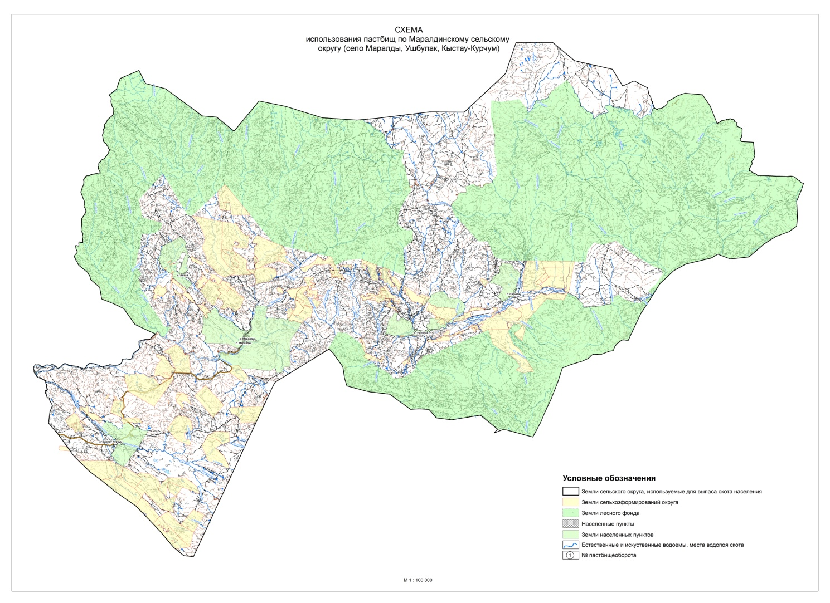

Приложение 7
к Плану по управлению
пастбищами и их
использованию
по Маралдинскому сельскому
округу
Курчумского района
на 2026-2030 годы
Схема (карта) с обозначением пастбищ, предназначенных для нужд населения по выпасу сельскохозяйственных животных личного подворья, в том числе общественных пастбищ

Приложение 8
к Плану по управлению
пастбищами и их
использованию
по Маралдинскому сельскому
округу
Курчумского района
на 2026-2030 годы
Схема (карта) с обозначением рекомендуемых схем пастбищеоборотов, на который указываются схемы пастбищеоборотов, рекомендуемые на основании геоботанического обследования пастбищ

Приложение 9
к Плану по управлению
пастбищами и их
использованию
по Маралдинскому сельскому
округу
Курчумского района
на 2026-2030 годы
Схема (карта) с обозначением сервитутов для прогона сельскохозяйственных животных, скотопрогонных трасс и иных объектов пастбищной инфраструктуры, а также скотомогильников (биометрических ям)

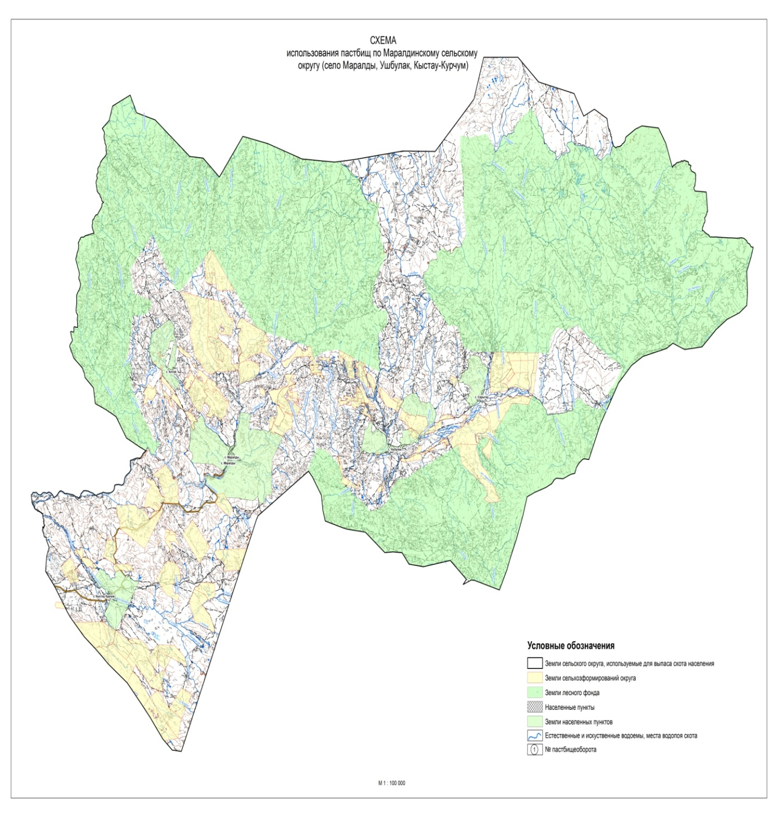

Приложение 10
к Плану по управлению
пастбищами и их
использованию
по Маралдинскому сельскому
округу
Куйганскому района
на 2026-2030 годы
Схема (карта) с обозначением пастбищ, которые могут быть предоставлены в землепользование пастбищепользователям

Приложение 11
к Плану по управлению
пастбищами и их
использованию
по Маралдинскому сельскому
округу
Курчумского района
на 2026-2030 годы
Схема доступа к водоисточникам (озерам, рекам, прудам, копаням, оросительным и обводнительным каналам, трубчатым и шахтным колодцам)

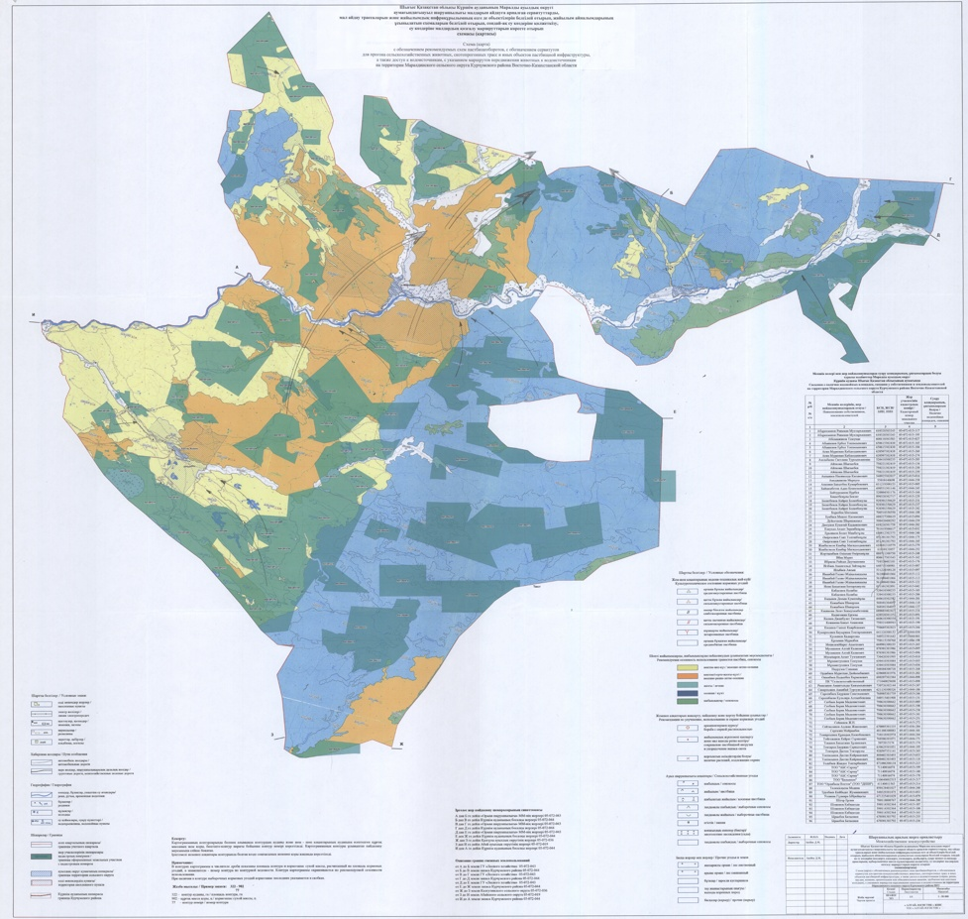

Приложение 12
к Плану по управлению
пастбищами и их
использованию
по Маралдинскому сельскому
округу
Курчумского района
на 2026-2030 годы
Схема размещения поголовья сельскохозяйственных животных на отгонных пастбищах

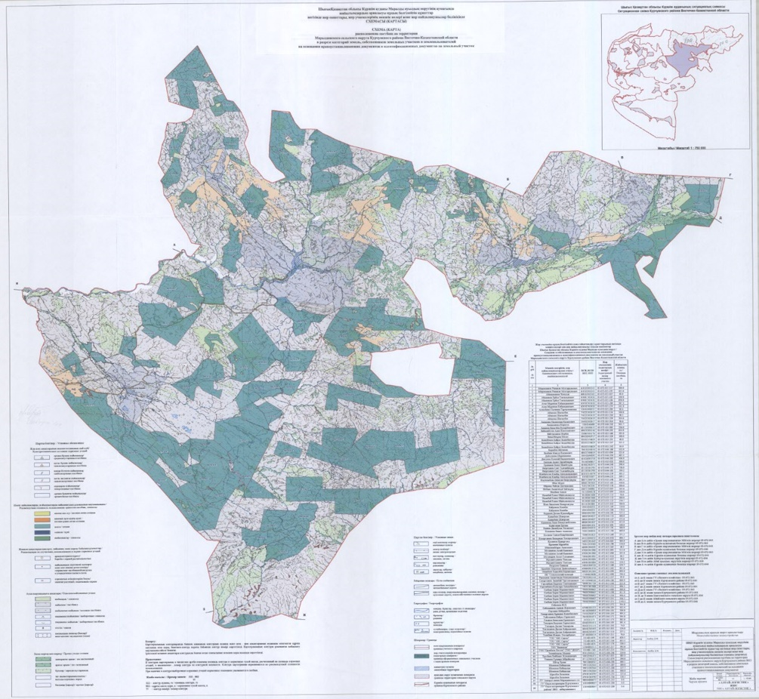

© 2012. РГП на ПХВ «Институт законодательства и правовой информации Республики Казахстан» Министерства юстиции Республики Казахстан

